**Конспект НОД «Будьте здоровы!»**

**Воспитатель:** Сорокина Е.А.

**Цель:** развитие познавательной активности и воспитания бережного отношения к здоровью.

**Задачи:** Продолжать формировать сознательное отношение к собственному здоровью; избегать ситуаций, наносящих вред здоровью; представления о зависимости здоровья от чистоты тела, помещения.

-развивать познавательный интерес, речь;

-воспитывать желание заботиться о своем здоровье .

**Образовательные области:** игровая, познавательная, социально-коммуникативная.

**Оборудование:** игрушка, картинки, влажные салфетки, перекись водорода, бактерицидный пластырь, бумажные носовые платки.

**Предварительная работа:** разучивание сценки, беседы по теме: «Болезнетворные микробы», «Личная гигиена».

**Ход НОД**

1. **Организационный момент.**

**В**. Поздоровайтесь с нашими гостями.

-Ребята, что вы сейчас сделали?

-А что это значит?

**В**. Вы сейчас не просто поздоровались, а пожелали здоровья, потому что вы сказали: «Здравствуйте!». Это значит- здоровья желаю. (дети рассаживаются на стульчики)

**В.** – Как вы думаете, о чём сегодня мы будем говорить?

**Д.** – (ответы детей)

1. **Сообщение темы НОД.**

**В.** – Да. Мы сегодня продолжим говорить о своём здоровье, узнаем о нём новое и полезное.

-Как вы думаете, хорошо ли быть здоровым? Почему?

**Д**. Ничего не болит. Не нужно лечиться; пить лекарства, делать уколы, можно гулять, ходить в д\с.

1. **Работа по теме НОД.**

**В**. Сейчас вы услышите интересную историю, которая могла бы произойти с любым из вас.

Жил был на свете Болезнетворный Микроб.

-Как вы думаете, почему он так назывался?

**Д**. Является переносчиком заболеваний.

**В**. Он был очень маленьким, но вредным-превредным. И мечтал заразить детей разными болезнями.

**Сценка.** (выходит ребенок «Микроб» с игрушкой …, трясет ее)

Микроб: Я злой прожорливый микроб!

Все ем, что попадает в рот.

Люблю, где влажно и темно,

Я с пылью, грязью заодно.

Мои друзья- вредные микробы

Вмиг разлетятся и вас заразят.

(дергает игрушкой, как- будто распространяет микробы на сидящих детей)

(среди детей сидит испачканный, исцарапанный ребенок)

Микроб увидел ребенка с царапиной на коже.

Микроб: Какой грязьненький, да еще и с царапинкой! Сейчас я порезвлюсь!

**В**. И микроб проник внутрь организма. (микроб садится на корточки) Но только он это сделал, как на борьбу с микробом примчались красные кровяные клетки (двое ребят в красных рукавичках сидят на крайних стульчиках) Стали они прогонять микробы, бороться с ними. Эти клетки окружают микробы и уничтожают их.

Представим, что мы полезные кровяные клетки и поможем уничтожить микробы. Не дадим им множиться! (дети окружают микроб, топают ногами, микроб сжимается, приседает- как- будто его уничтожили, уползает и садится на крайний стульчик)

Почему Микроб смог проникнуть внутрь тела?

**Д**. Микроб проник внутрь через кожу, потому, что она была исцарапанная.

**В.** И не только на ней была царапина, а руки какие у него были?

**Д.** Испачканы грязью.

**В.** А что говорил Болезнетворный Микроб? С чем он заодно?

**Д.** «Я с грязью заодно!»

**В.** Что бы микробы не смогли проникнуть внутрь тела, что надо было сделать?

1. **Практическая деятельность.**

( Аптечка на столе закрыта).

**Д**. 1. Вымыть руки с мылом.

2. Промыть ранку специальным раствором- перекись водорода.

(наводящий вопрос к №2: «Кто помнит, прежде чем смазать ранку, что надо еще сделать?»

3. Заклеить ранку бактерицидным пластырем (по ходу воспитатель: дает ребенку влажную салфетку, промывает «перекисью ранку», наклеивает пластырь)

**В.** Запомните эти правила и микробы вам не страшны.

1. **Продолжение работы по теме НОД.**

Вдруг один ребенок (который играл микроба) чихает (два- три раза), кашляет, не закрываясь.

**В.** Что ты делаешь? Ребята, что она должна была сделать?

**Д.** Закрыть рот и нос платком, когда чихала и кашляла.

**В.** Почему так надо делать?

**Д.** Когда человек чихает, кашляет, вредные микробы быстро переселяются к здоровым людям, размножаются. Здоровый человек заражается и заболевает.

**В.** При чихании и кашле человек разбрызгивает до 40 000 маленьких капелек, которые разлетаются на 3- 5 метров. Капельки очень легкие. Они могут долго парить в воздухе. И мы, сидящие рядом, вдыхаем эти капельки с миллионами, находящихся на них микробов (показ картинки). Эти капельки попадают не только на здорового человека, но и опускаются на пищу, игрушки, мебель. Но «коварному десанту» можно преградить дорогу. Это поможет сделать обычный носовой платок. Прикрой при кашле или чихании платком рот и нос (восп. дает ребенку, который чихал, бумажный носовой платок и показывает, как надо прикрыться).

А вредный микроб дружит не только с грязью, помните он говорит, а еще и с пылью. Микробы так малы и как бесплатные пассажиры путешествуют еще и на пылинках по воздуху. Там, где много пыли, много болезнетворных микробов.

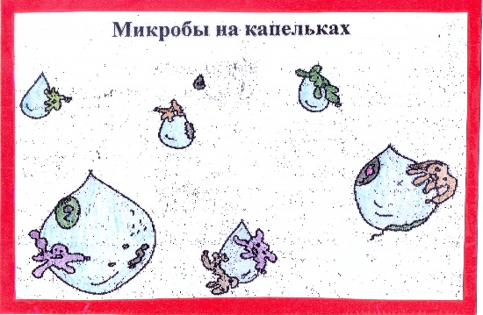

1. **Практическая деятельность.**

У меня есть картинки. Выберете нужные и расскажите, что нужно делать, чтобы в помещении было меньше пыли.

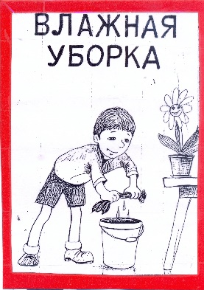 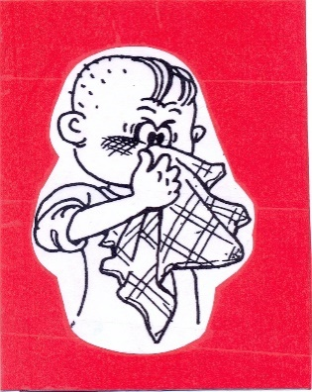 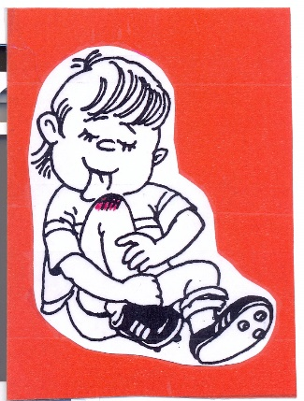 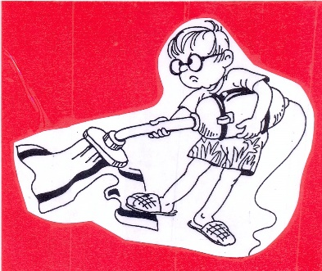

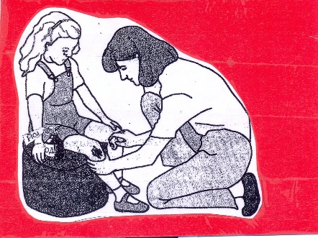 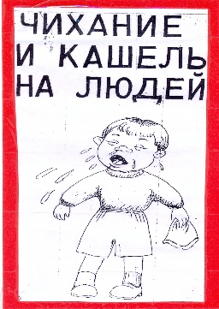 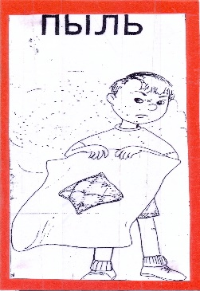 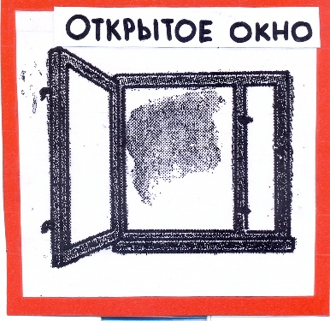

Картинки: влажная уборка, проветривание (нужные картинки дети вешают на магнитную доску)

**В**. Микробы боятся чистоты, необходимо каждый день делать влажную уборку. А еще они не любят свежий воздух, необходимо проветривать помещение. И периодически делать генеральную уборку (показ картинки).

1. **Итог НОД. Рефлексия.**

Влажную уборку в группе помощник воспитателя уже сделал, пыль вытерла. Что же еще надо сделать вопрос?

**Д**. Проветрить группу и впустить свежий воздух (воспитатель приоткрывает немного окно)

**В.** Чистый воздух дает нам здоровья и бодрость. А когда он загрязнен, могут опять появиться вредные микробы.

Недаром в народе говорят: «Чистота- залог здоровья!»

В завершении пожелаем всем: «Будьте здоровы!»

(повернуться к гостям)